CAPAS DE GEODATABASE A CAPA SHAPEFILE PARA LA AUTOMATIZACION
Nombres de carpetas
movido: En esta carpeta se guardan las capas movidas
tramos: En esta carpeta se encuentra las capas shapefiles necesarias para la automatización
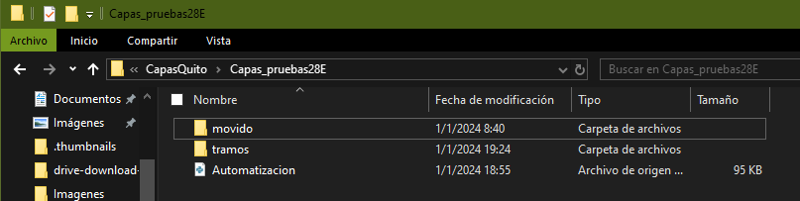
Imagen 1: Se puede observar la estructura de los archivos y carpetas principales.
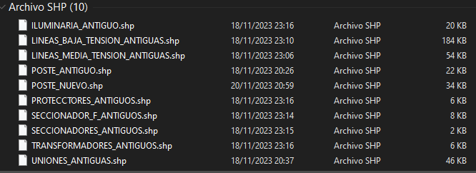
Imagen 2: Se puede observar los archivos shapefile necesarios para la respectiva automatización.
Nombre de importaciones de geodatabase en shapefiles, desde la sección de ELECTRONICO.

GEODATABASE | SHAPEFILE
Electrico_RedGeom_Junctions | UNIONES_ANTIGUAS.shp
Luminaria | ILUMINARIA_ANTIGUO.shp
PuestoProteccionBajaTension | PROTECCTORES_ANTIGUOS.shp
PuestoSeccionador | SECCIONADORES_ANTIGUOS.shp
PuestoSeccionadorFusible | SECCIONADOR_F_ANTIGUOS.shp
PuestoTransfDistribucion | TRANSFORMADORES_ANTIGUOS.shp
TramoBajaTensionAereo | LINEAS_BAJA_TENSION_ANTIGUAS.shp
TramoDistribucionAereo | LINEAS_MEDIA_TENSION_ANTIGUAS.shp
Depende de la importacion | POSTE_NUEVO.shp
Depende de la importacion | POSTE_ANTIGUO.shp

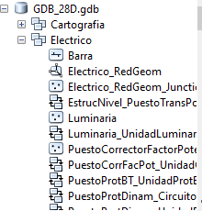
Imagen 3. Se observa la estructura donde se encuentran la geofitchure con las fitchureclass.

5 CAPAS INICIALES PARA EL DESARROLLO Y PRUEBAS
- Primera capa de desarrollo, con los siguientes resultados.
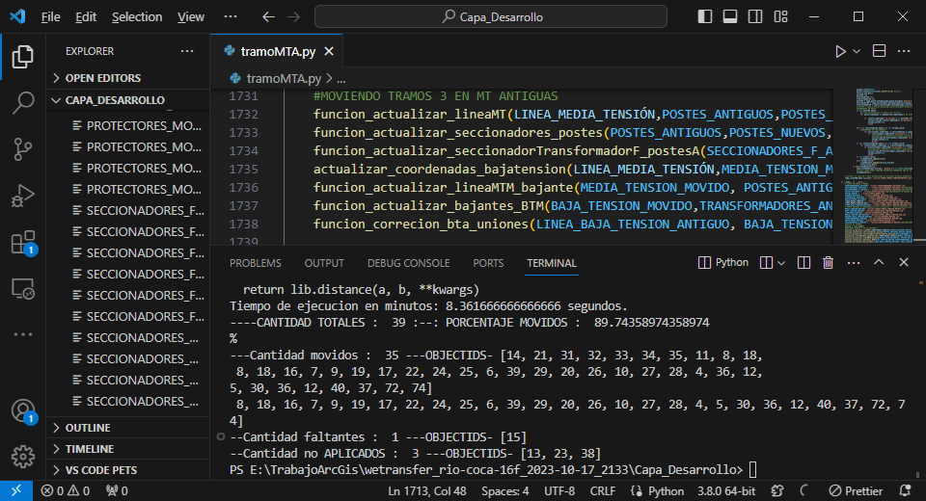
Observaciones:
- En los componentes faltantes, suele ser que que en el código este a 90 grados, pero visualmente no está, el código para dejar de forma perpendicular funciona, pero visualmente no se muestra lo mismo.# MEJORANDO CODIGO PARA VALIDAR LADO RELTATIVO DE LINEA VERTRICES EXREMO CERCANOS
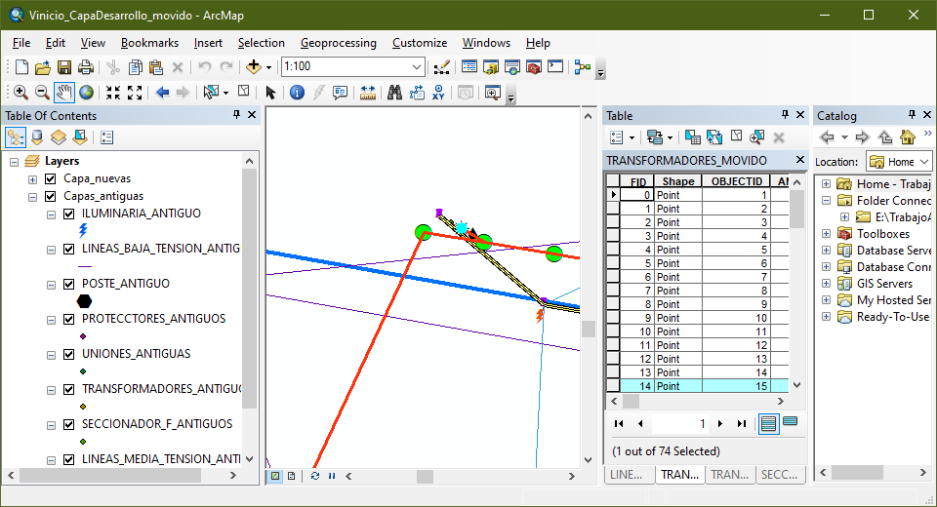

- Existes componentes a poste que no está aplicando el código ya que no existe postes movidos.
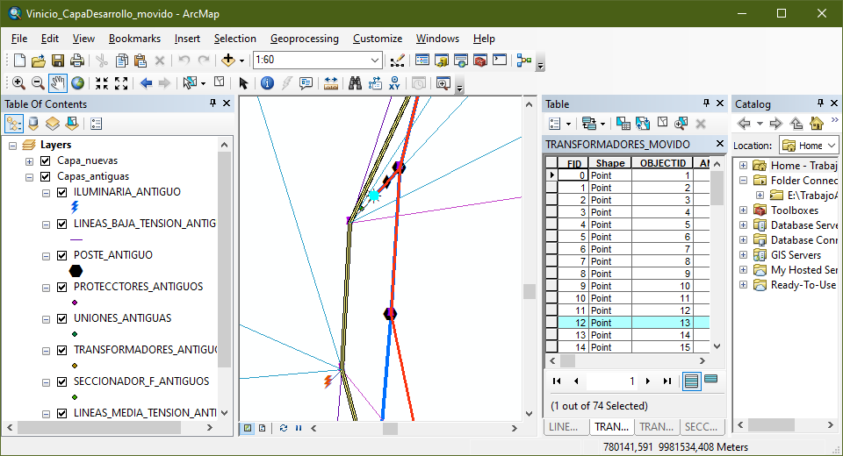

- Primera capa de pruebas, con los siguientes resultados.
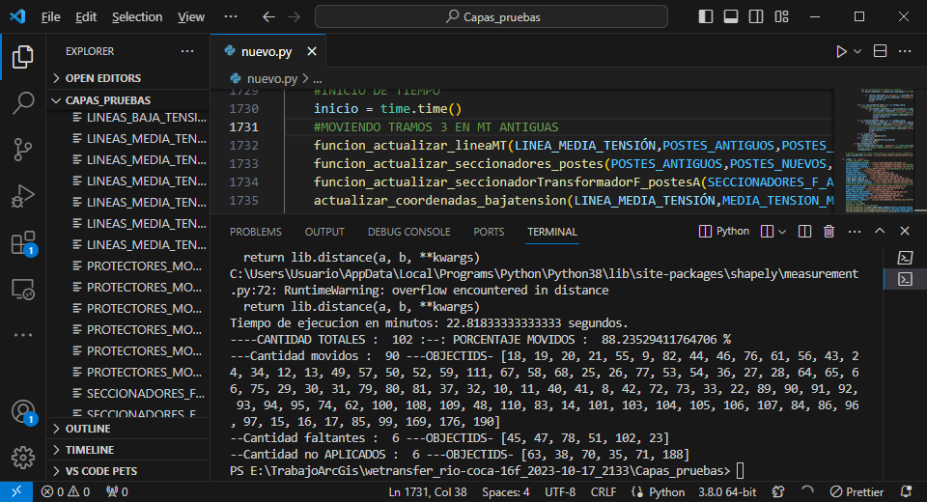
- Primera capa de RIO COCA, con los siguientes resultados.
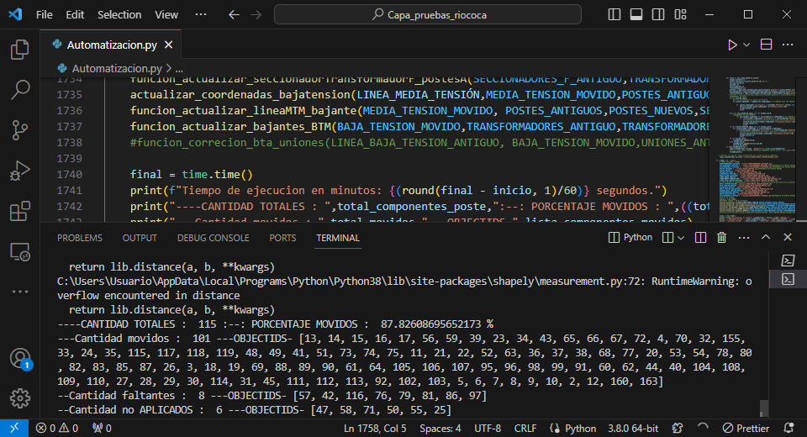
Observación
Se puede observa que esta dando error en el calulco de seccionador y líneas mt movida, desde los extremos cercanos . 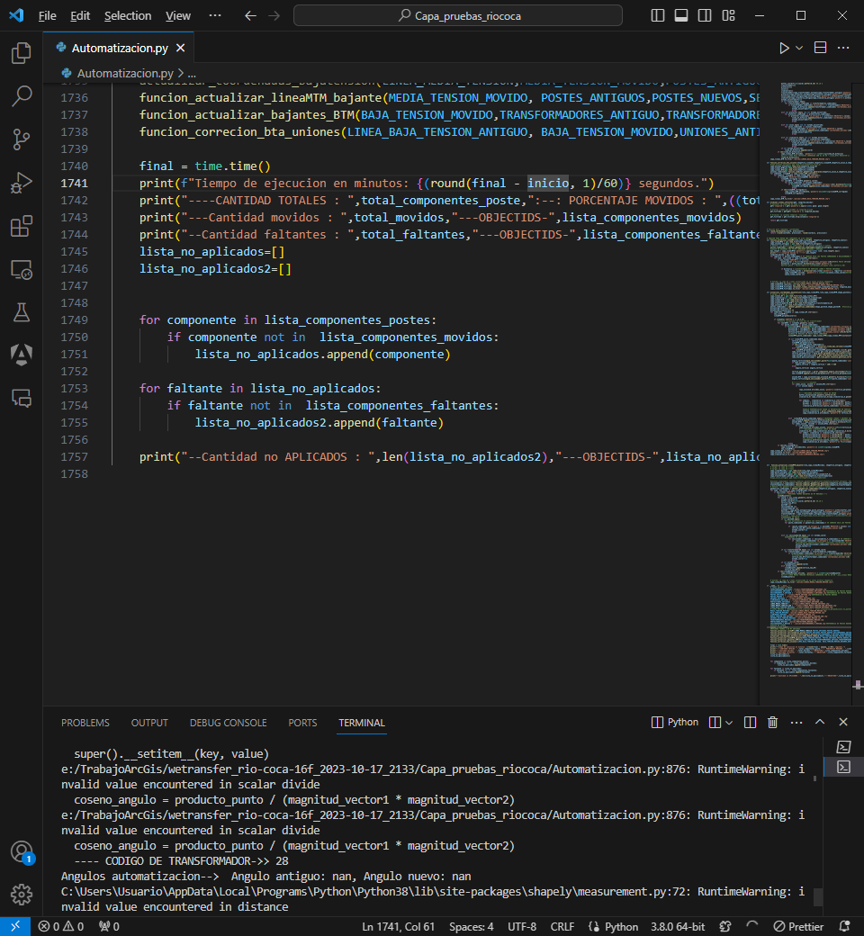
- Primera capa de 16H, con los siguientes resultados.
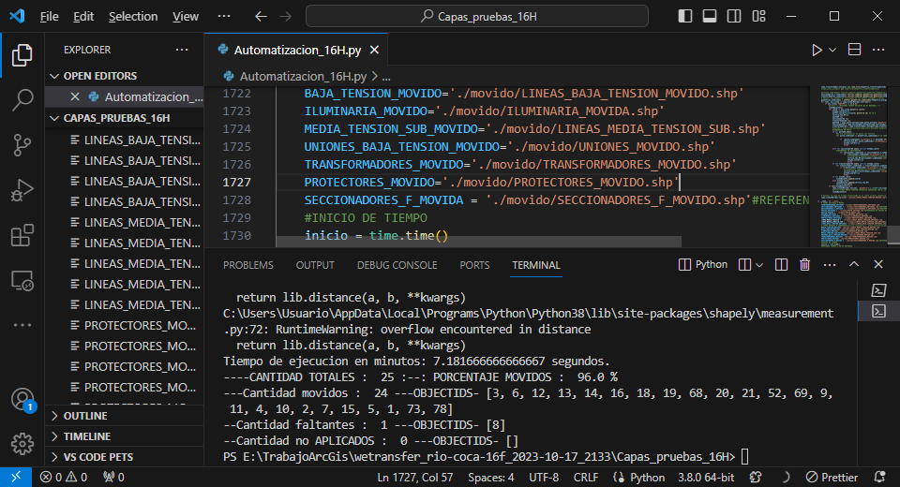
- Primera capa de 16D, con los siguientes resultados.

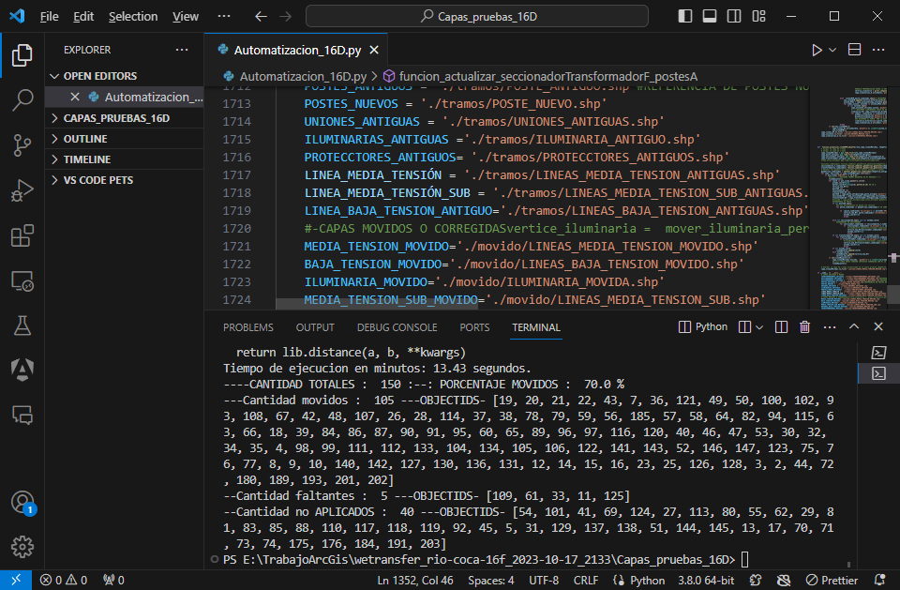
Observaciones:
Los componentes faltantes o no aplicados , suelen ser por que falta la línea mtm movida para la perpendicularidad, o poste nuevo. Y no aplicar el giro de forma perpendicular.

